Структурно - функциональная модель управления МБДОУ «Детский сад № 48»

Управление ДОУ осуществляется в соответствии с законом РФ «Об образовании» на основе принципов единоначалия и самоуправления. Руководство деятельностью МБДОУ осуществляется заведующим МБДОУ, который назначается на должность и освобождается от должности Учредителем. Заведующий осуществляет непосредственное руководство детским садом и несет ответственность за деятельность учреждения.

Заведующий Зеленская Светлана Аркадьевна
Образование: высшее, Северо-Осетинский Государственный университет им. К.Л. Хетагурова. Специальность: Биология, 1983 г.
Общий стаж работы: 36 лет
Стаж работы в должности: 6 лет
Курсы повышения квалификации: Ростовский институт повышения квалификации и профессиональной переподготовки работников образования, 2016г.;
График работы: с 8.00 до 17.00 суббота, воскресенье - выходные дни.
График приёма граждан:
Среда: 16.00 — 18.00
Пятница: 8.00 — 10.00
Тел.: (863)233-71-36
Е-mail:dou48rostov@yandex.ru

Формами самоуправления детским садом являются:
- Совет МБДОУ;
- Общее собрание работников МБДОУ;
- Педагогический Совет МБДОУ;
- Родительский комитет МБДОУ.

Работа структурных подразделений регулируется положениями.
Совет МБДОУ принимает участие в разработке общеобразовательной программе, в обсуждении перспективного плана развития учреждения, во взаимодействии с педагогическим коллективом организует деятельность других органов самоуправления МБДОУ.

Общее собрание работников МБДОУ осуществляет полномочия трудового коллектива, обсуждает проект коллективного договора, рассматривает и обсуждает общеобразовательную программу МБДОУ, рассматривает и обсуждает проект годового плана работы МБДОУ, обсуждает вопросы состояния трудовой дисциплины в МБДОУ и мероприятия по ее укреплению, рассматривает вопросы охраны и безопасности условий труда работников, рассматривает и принимает Устав МБДОУ, обсуждает дополнения и изменения вносимые в Устав МБДОУ.

Педагогический совет МБДОУ осуществляет управление педагогической деятельностью МБДОУ определяет направления образовательной деятельности МБДОУ, рассматривает проект годового плана работы МБДОУ, заслушивает отчеты заведующего о создании условий для реализации основной образовательной программы в МБДОУ, обсуждает вопросы содержания, форм и методов образовательного процесса, планирования образовательной деятельности, рассматривает вопросы повышения квалификации и переподготовки кадров, организует выявление, обобщение, распространение, внедрение педагогического опыта среди педагогических работников МБДОУ.

Родительский комитет МБДОУ выполняет следующие функции, содействует организации совместных мероприятий в МБДОУ, оказывает посильную помощь МБДОУ в укреплении материально- технической базы, благоустройстве его помещений, детских площадок и территории.
Таким образом, в ДОУ реализуется возможность участия в управлении детским садом всех участников образовательного процесса. Заведующий детским садом занимает место координатора стратегических направлений. В детском саду функционирует Первичная профсоюзная организация.

ОБЩЕСТВЕННОЕ УПРАВЛЕНИЕ
Педагогический
совет
Совет ДОУ
Общее собрание
работников
Родительский
комитет

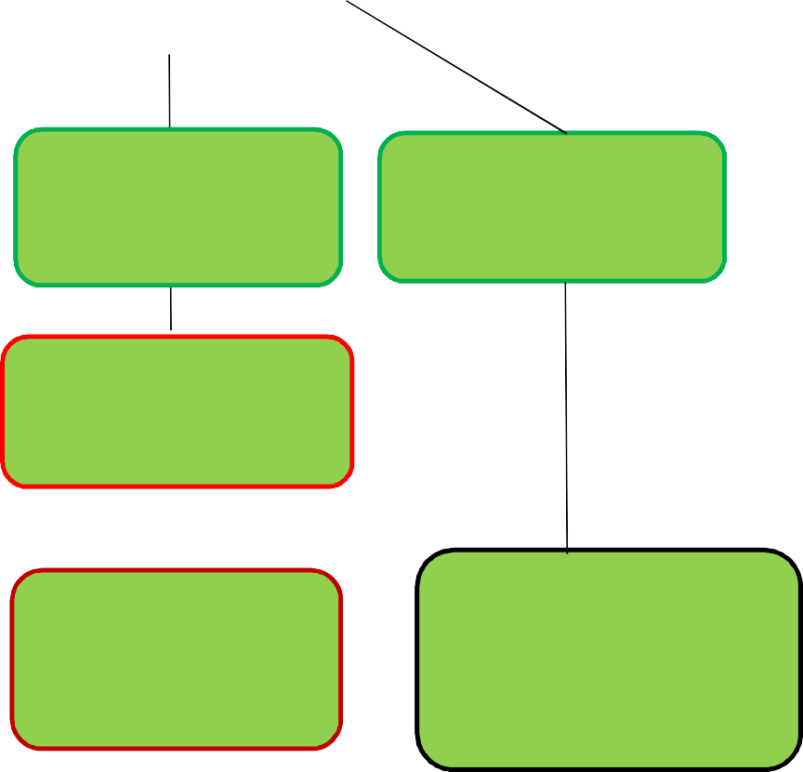
Административное управление
Заведующий
Зам. зав. по
АХР
Зам. зав. По
ВОР
Медсестра
Педагогические
кадры
обслуживающий
персонал

обслуживающий
персонал
Дети, родители

